Федеральное государственное бюджетное образовательное учреждение

высшего профессионального образования

«Московский государственный технический университет имени Н.Э. Баумана»

(МГТУ им. Н.Э. Баумана)

Факультет: Информатика и системы управления

Кафедра: Теоретическая информатика и компьютерные технологии

**Лабораторная работа №8**

**«Разработка шаблона класса»**

**по курсу: «Языки и методы программирования»**

Выполнил:

Студент группы ИУ9-22Б

Виленский С. Д.

Проверил:

Посевин Д. П.

**Цель работы:**

Целью данной работы является изучение шаблонов классов языка C++.

**Условия задачи:**

33

Polynom<T, N> – полином порядка N с коэффициентами типа T, имеющий операции вычисления значения, сложения и дифференцирования. Polynom<T, 2> и Polynom<T, 1> дополнительно имеют операцию нахождения корней.

**Код класса main.cpp:**

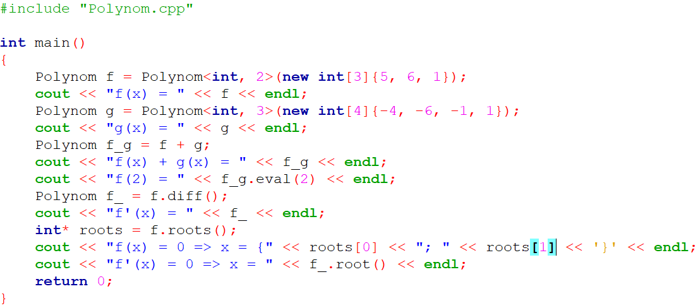

**Код класса Polygon.h:**

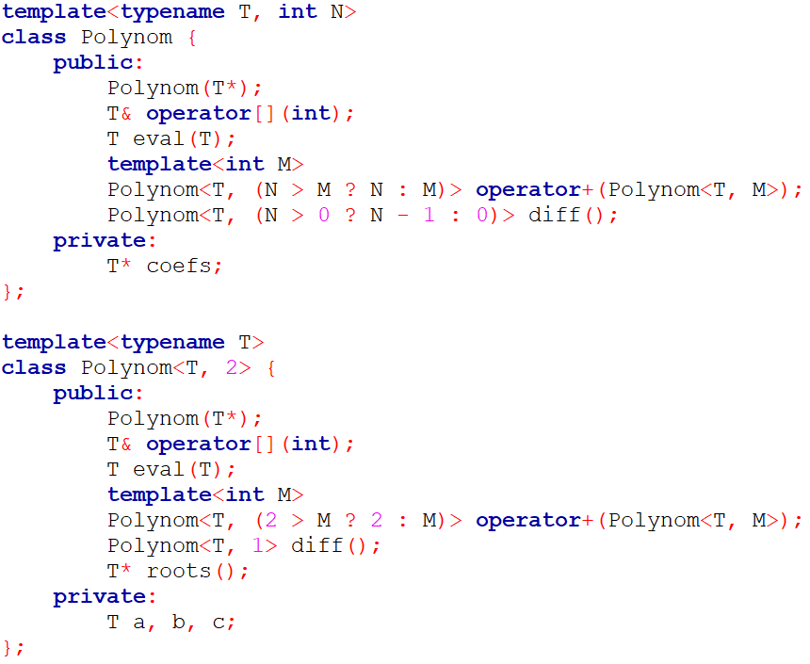

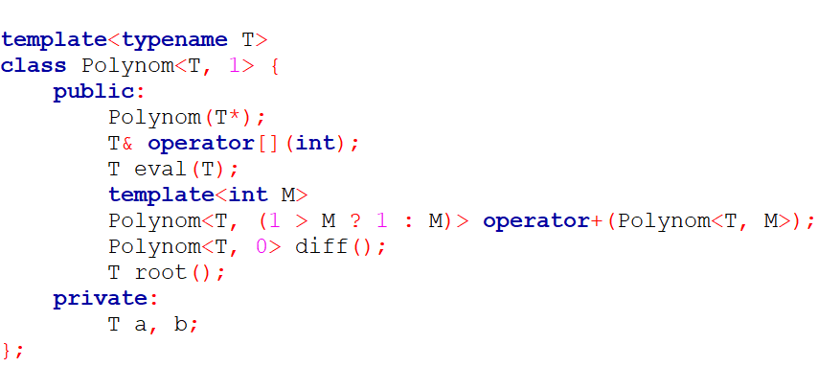

**Код класса Polygon.cpp:**

